Thực hành Phân tích thiết kế hướng đối tượng

BÁO CÁO LAB 1
Họ và tên: Lê Minh Giang MSSV:1250080043
Lớp: 12_CNPM1
Môn : PPPTPMHDT
BÀI TẬP 1 : Triển khai Mã nguồn (Java)
Class cha: Hình vẽ (Abstract)
abstract class CHinhVe {
protected int MaLoaiHinhVe;
public abstract float DienTich();
public abstract float ChuVi();
public abstract void Ve();
}
Class toạ độ điểm
class CDiem {
protected float x;
protected float y;
public CDiem(float x, float y) {
this.x = x;
this.y = y;
}
}
Class con: Tam giác
class CTamGiac extends CHinhVe {
protected CDiem P1, P2, P3;
public CTamGiac(CDiem p1, CDiem p2, CDiem p3) {
this.P1 = p1;
this.P2 = p2;
this.P3 = p3;
this.MaLoaiHinhVe = 1;
}
@Override
public float DienTich() { return 0.0f; }
@Override
public float ChuVi() { return 0.0f; }
@Override
public void Ve() { System.out.println("Ve Tam Giac"); }
}
Class con: Tứ giác
class CTuGiac extends CHinhVe {
protected CDiem P1, P2, P3, P4;
public CTuGiac(CDiem p1, CDiem p2, CDiem p3, CDiem p4) {
this.P1 = p1;
this.P2 = p2;
this.P3 = p3;
this.P4 = p4;
this.MaLoaiHinhVe = 2;
}
@Override
public float DienTich() { return 0.0f; }
@Override
public float ChuVi() { return 0.0f; }
@Override
public void Ve() { System.out.println("Ve Tu Giac"); }
}
Class con: Ellipse
class CEllipse extends CHinhVe {
protected CDiem Tam;
protected float A, B;
public CEllipse(CDiem tam, float a, float b) {
this.Tam = tam;
this.A = a;
this.B = b;
this.MaLoaiHinhVe = 3;
}
@Override
public float DienTich() { return (float) (Math.PI * A * B); }
@Override
public float ChuVi() { return 0.0f; }
@Override
public void Ve() { System.out.println("Ve Ellipse"); }
}
Class Main
public class Main {
public static void main(String[] args) {
CDiem p1 = new CDiem(0, 0);
CDiem p2 = new CDiem(0, 4);
CDiem p3 = new CDiem(3, 0);
CTamGiac tg = new CTamGiac(p1, p2, p3);
tg.Ve();
CEllipse el = new CEllipse(new CDiem(0,0), 5.0f, 3.0f);
el.Ve();
}
}

XÂY DỰNG HỆ THỐNG THƯ VIỆN TRỰC TUYẾN
Mô tả bài toán
Để phục vụ cho nhu cầu học tập và tra cứu của cán bộ, giảng viên và sinh viên của trường, nhà trường yêu cầu xây dựng một hệ thống thư viện trực tuyến dựa trên mạng nội bộ intranet, hệ thống được truy cập trong phạm vi trường học, giúp độc giả có thể tìm kiếm các loại sách, báo, tạp chí,… Đối với tài liệu điện tử thì độc giả có thể đọc trực tuyến hoặc tải về, đối với sách trong thư viện thì độc giả có thể đăng ký mượn. Ngoài ra, độc giả cũng có thể yêu cầu mua các loại tài liệu điện tử.
Hệ thống giúp cho các thủ thư có thể quản lý thông tin mượn và trả sách của độc giả, hệ thống còn có tính năng thông báo nhắc nhở đến hạn trả sách bằng email, tạo báo cáo, thống kê.
Các đối tượng sử dụng tài nguyên của thư viện (giảng viên, sinh viên, nhân viên của trường) đều phải có thẻ thư viện.
Các thành phần
• a) Đối với độc giả:
− Có thể tìm kiếm tài liệu theo các tiêu chí: loại sách, tên sách, chủ đề, tên tác giả, năm xuất bản,…
− Sau khi tìm được tài liệu phù hợp:
• o Nếu là sách điện tử thì độc giả có thể đọc trực tuyến, nếu muốn tải về thì phải nhập Mã thẻ thư viện.
• o Nếu là sách trong thư viện, hệ thống hiển thị tình trạng số lượng sách còn trong thư viện để độc giả có thể đăng ký mượn, khi đăng ký, độc giả phải nhập Mã thẻ thư viện.
− Độc giả có thể đặt mua, để đặt mua thì độc giả phải có tài khoản trong hệ thống và
phải đăng nhập tài khoản để đặt mua, nếu chưa có tài khoản thì phải đăng ký tài khoản trước khi đặt mua.
• o Khi đặt mua, độc giả phải cung cấp các thông tin: tên sách, tác giả, năm xuất bản
• b) Đối với thủ thư:
− Thủ thư có thể thực hiện tất cả các thao tác như một độc giả, ngoài ra thủ thư phải
có tài khoản trong hệ thống để thực hiện các chức năng quản lý, sau khi đăng nhập vào hệ thống, thủ thư có thể:
• o Quản lý thông tin mượn sách, trả sách trong thư viện của các độc giả. • o Xem tình trạng của những tài liệu đang được mượn bởi độc giả nào, tình trạng mượn quá hạn,
hoặc những thông tin khác liên quan đến một quyển sách cụ thể. • o Cập nhật danh mục sách, bao gồm sách trong thư viện và sách điện tử. • o Chấp nhận hoặc từ chối yêu cầu đặt mua.
• c) Hệ thống:
− Hệ thống có chức năng gửi mail tự động đến các độc giả trước hạn trả sách 3 ngày, thông báo thời hạn trả sách.
1. Giai đoạn phân tích (Analysis)
Mục đích của việc phân tích là để hiểu rõ được vấn đề và bắt đầu phát triển một mô hình trực quan về hệ thống đang xây dựng, chuyển những yêu cầu chức năng vào khái niệm phần mềm
1.1. Phân tích yêu cầu
1.1.1. Xác định yêu cầu chức năng của hệ thống
Yêu cầu chức năng đối với Độc giả (Giảng viên, Sinh viên, nhân viên)
- Tìm kiếm tài liệu: Cho phép tìm theo các tiêu chí: loại sách, tên sách, chủ đề, tên tác giả, năm xuất bản.
- Xem tình trạng sách in: Hiển thị số lượng sách bản in còn trong thư viện để độc giả cân nhắc đăng ký mượn.
- Đọc và Tải tài liệu điện tử: Hỗ trợ đọc trực tuyến tài liệu. Nếu muốn tải về, bắt buộc phải nhập Mã thẻ thư viện.
- Đăng ký mượn sách in: Yêu cầu độc giả nhập Mã thẻ thư viện khi thực hiện đăng ký.
- Quản lý tài khoản cá nhân: Cho phép đăng ký tài khoản mới và đăng nhập vào hệ thống.
- Yêu cầu đặt mua tài liệu: Yêu cầu độc giả phải đăng nhập, sau đó cung cấp các thông tin bắt buộc: tên sách, tác giả, năm xuất bản.
Yêu cầu chức năng đối với Thủ thư
- Kế thừa quyền Độc giả: Có thể thực hiện tất cả các thao tác tìm kiếm, đọc, mượn sách như một độc giả bình thường.
- Quản lý đăng nhập: Yêu cầu đăng nhập tài khoản cấp quyền thủ thư để vào phân hệ quản lý.
- Quản lý mượn/trả sách: Cập nhật và quản lý thông tin mượn, trả sách của các độc giả.
- Theo dõi tình trạng tài liệu: Xem chi tiết tài liệu đang được ai mượn, tình trạng mượn quá hạn, hoặc các thông tin liên quan đến một quyển sách cụ thể.
- Quản lý danh mục: Cập nhật danh mục sách bản in và sách điện tử.
- Duyệt yêu cầu đặt mua: Chấp nhận hoặc từ chối các đề xuất mua tài liệu từ độc giả.
Yêu cầu chức năng của Hệ thống
- Thông báo tự động: Tự động gửi email nhắc nhở độc giả về thời hạn trả sách trước 3 ngày.
- Báo cáo & Thống kê: Hỗ trợ tạo các báo cáo, thống kê số liệu hoạt động của thư viện.
1.1.2. Xây dựng bảng thuật ngữ của hệ thống
Độc giả: Bao gồm giảng viên, các cán bộ nhân viên và sinh viên của trường. (Từ này đề bài đã lấy làm ví dụ sẵn luôn rồi đó).
Thủ thư: Người thực hiện các thao tác quản lý trên hệ thống, bao gồm quản lý thông tin mượn/trả sách, cập nhật danh mục tài liệu và duyệt yêu cầu đặt mua.
Tài liệu điện tử (Sách điện tử): Là loại tài liệu mà độc giả có thể thao tác đọc trực tuyến ngay trên hệ thống hoặc nhập mã thẻ thư viện để tải về.
Sách trong thư viện (Sách bản in): Là các loại sách vật lý, hệ thống sẽ hiển thị tình trạng số lượng còn lại trong thư viện để độc giả có thể đăng ký mượn.
Thẻ thư viện: Thẻ cấp cho các đối tượng sử dụng tài nguyên (giảng viên, sinh viên, nhân viên). Độc giả bắt buộc phải nhập mã thẻ thư viện khi muốn tải sách điện tử hoặc đăng ký mượn sách.
Tài khoản: Thông tin định danh để đăng nhập vào hệ thống. Độc giả cần có tài khoản để thực hiện chức năng đặt mua, còn thủ thư cần tài khoản để truy cập vào các chức năng quản lý.
Mạng nội bộ intranet: Mạng nội bộ của trường, giới hạn phạm vi truy cập hệ thống thư viện trực tuyến chỉ ở trong trường học.
1.1.3. Mô hình hóa yêu cầu chức năng sử dụng use case model
Hệ thống có 3 Actor (tác nhân) chính:
- Độc giả: Người sử dụng dịch vụ thư viện (giảng viên, sinh viên, nhân viên).
- Thủ thư: Người quản lý hệ thống thư viện. (Lưu ý: Thủ thư cũng có thể thực hiện mọi thao tác của Độc giả nên khi vẽ biểu đồ, Thủ thư sẽ kế thừa (Generalization) từ Độc giả).
- Hệ thống (System/Time): Tác nhân tự động kích hoạt các tiến trình (gửi email nhắc nhở).
Xác định các use case và đặt ID cho từng use case
UC01: Tìm kiếm tài liệu
UC02: Đọc sách điện tử trực tuyến
UC03: Tải tài liệu điện tử
UC04: Đăng ký mượn sách
UC05: Đăng ký tài khoản
UC06: Đăng nhập
UC07: Đặt mua tài liệu
UC08: Quản lý thông tin mượn/trả sách
UC09: Xem tình trạng mượn sách
UC10: Cập nhật danh mục sách
UC11: Duyệt yêu cầu đặt mua
UC12: Gửi email thông báo nhắc trả sách (Tự động)
UC13: Tạo báo cáo, thống kê
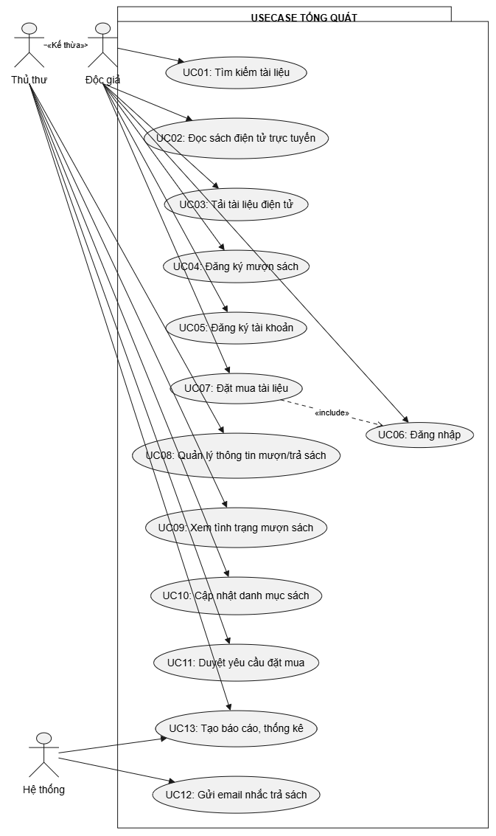
Sơ đồ usecase tổng quát
« Vẽ chính xác »
− Đặc tả use case : mô tả chi tiết các bước thực hiện của từng use case Ví dụ : Use case: Tìm kiếm tài liệu
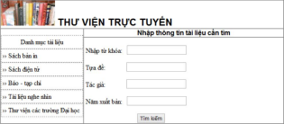
Trang 3 / 5
Mẫu đặc tả use case
Tên use case | Tìm kiếm tài liệu
Actor | Độc giả, thủ thư
Mô tả | Use case thực hiện việc tìm kiếm tài liệu theo một trong các tiêu chí: tựa sách, tên tác giả, năm xuất bản, hoặc tìm theo từ khóa.
Tiền điều kiện (Precondition) | Không
Hậu điều kiện (Postcondition) | Nếu tìm kiếm thành công thì người dùng có thể thực hiện các thao tác tiếp theo: đọc, tải, đăng ký mượn hoặc đặt mua.
Luồng sự kiện chính (Basic flow)
Actor | Hệ thống
1. Tại giao diện chính của hệ thống, người dùng chọn loại tài liệu cần tìm | 2. Hệ thống hiển thị form nhập thông tin của loại tài liệu cần tìm
3. Người dùng nhập một hoặc tất cả các tiêu chí: tựa sách, tên tác giả, năm xuất bản hoặc từ khóa và click nút tìm kiếm | 4. Nếu có, hệ thống hiển thị danh sách các sách trong form kết quả.
Luồng sự kiện thay thế (Alternate flow)
4.2 Người dùng chọn lại chức năng tìm kiếm để tìm tài liệu khác, lặp lại bước 1 đến 4 4.3 Người dùng kết thúc việc tìm kiếm | 4.1 Nếu không tìm thấy tài liệu theo yêu cầu thì hệ thống hiển thị thông báo không có tài liệu theo yêu cầu

Từ đặc tả có thể biểu diễn bằng Activity diagram
Trang 4 / 5
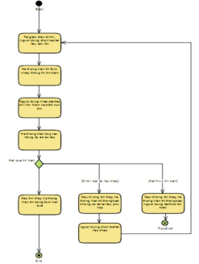
Tương tự làm cho các use case còn lại
Hết lab
Good luck !

